**IVH – Seminár VHDL  
Dokumentácia projektu**

**Implementácia:**

1. **Matica buniek**

Matica je vytvorená pomocou dvoch, do seba zanorených, cyklov **for – generate**. Kvôli tomuto účelu som si vytvoril dodatočnú funkcie **getidx()**, ktorá na základe súradníc x,y a offset-u určí konkrétny bit vo vektore, do ktorého sú namapované všetky INVERT_REQ vstupy/výstupy a konkrétny bit vo vektore do ktorého sú namapované SELECT_REQ vstupy/výstupy. Vektory sú 100-bitové. Výstupy ACTIVE a SELECTED sú namapované do 25 bitových vektorov (bit pre každú bunku). Signály z klávesnice, CLK a RESET sú spoločné pre všetky bunky. Bunke je pri vytváraní taktiež určené, či má susedov a to pomocou funkcie **getmask()**.

1. **Radič VGA**

Radič som prevzal z predchádzajúcich projektov. Signály som upravil vhodným odčítaním, aby bol vykresľovaný obraz vycentrovaný. Využívam veľkosť bunky 64x64bitov, teda mocninu 2, aby som nemusel neustále testovať celú šírku vektora (tj. 12 bitov), ale iba jeho časť (3 bity). Každá bunka je určená 3 bitmi vektoru stĺpca a 3 bitmi vektoru riadka. Následne podľa aktívnosti/neaktívnosti bunky priraďujem farbu na výstup. Kurzor je riešený ďalšou vnorenou podmienkou, konkrétne ak sa líšia štvrtý a piaty bit, nachádzame sa v oblasti kurzora.

1. **BCD čítač**

Vykresľovanie znakov je prevzaté z minulých projektov. Dekodér znaku je pripojený na spodné bity vektorov riadku a stĺpca VGA radiča. Vplyv na výstupnú farbu pixelu má však iba prípade platnosti podmienky, ktorá jednoznačne určuje jeho pozíciu. Opäť s výhodou využívam vlastnosť, že sa spodné bity periodicky opakujú a nemusím testovať celých 12 bitov.

1. **Ovládač klávesnice**

Prevzatý z predchádzajúcich projektov, pri stlačení tlačidla A-D resetuje bunky.

**Ovládanie:**

1. Po zapnutí je herná plocha neinicializovaná. Tlačidlami A-D vyberte jednu zo 4 máp uložených na čipe.
2. Hra sa ovláda smerovými tlačidlami (2,4,6,8), inverziu bunky vyvoláte tlačidlom 5.
3. Pri inverzii bunky sa invertujú aj susediace bunky. Cieľom hry je, aby celá herná plocha bola vysvietená jednou farbou. Docieliť toho by ste mali minimálnym počtom inverzií. Každou inverziou sa inkrementuje počítadlo.
4. Hru reštartujete opätovným nahraním mapy pomocou tlačidiel A-D. Nahratím mapy sa resetuje a počítadlo.

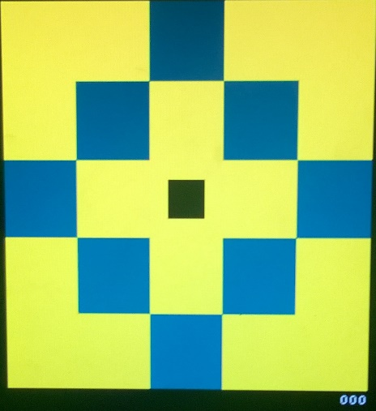

**Obr. 1** Ukážka hry